**GEOLOGÍA DEL PETRÓLEO**

**Carrera:** Tecnicatura Universitaria en Tecnología Ambiental y Petroquímica

**Asignatura:** Geología del Petróleo

**Núcleo al que pertenece:** Avanzado Obligatorio

**Profesor:** Prof. Lic. Florencia Canestro

**Prerrequisitos:** Ciclo Obligatorio

**Objetivos**:

**Carga horaria semanal**: 6 horas

**Programa analítico:**

* **Unidad 1: Introducción a la geología.**

Teoría de formación de los planetas del Sistema Solar.Composición y estructura de la Tierra. Dataciones y escalas de tiempo en Geología. Tectónica de placas. Tipos de márgenes de placa.

* **Unidad 2: Tipos de roca.** Minerales formadores de rocas.Rocas ígneas, sedimentarias, metamórficas, carbonáticas, químicas. Caracterización general de cada tipo.
* **Unidad 3: Cuencas sedimentarias y yacimientos**. Unidades y formaciones geológicas. Conceptos básicos de estratigrafía. Definición de cuenca sedimentaria y yacimiento petrolero. Principales cuencas sedimentarias de la Argentina, origen y evolución de las mismas. Principales yacimientos petroleros de la Argentina. Yacimientos *onshore* y *offshore*.
* **Unidad 4**: ***Plays* petroleros**. Teorías del origen de los hidrocarburos. Materia orgánica, kerógeno, bitumen. Tipos de kerógeno e hidrocarburos que generan, diagramas de clasificación. Acumulaciones de hidrocarburos. Sistema petrolero y sus componentes. Roca madre, roca reservorio, trampas, *timing*.
* **Unidad 5**: **Componentes del sistema petrolero.** Rocas madre, características sedimentológicas y petrofísicas, origen, principales rocas madre de la Argentina. Rocas reservorio convencionales y no convencionales, características sedimentológicas y petrofísicas, origen, principales reservorios de la Argentina. Trampas petroleras, tipos, eficiencia. Roca sello, características sedimentológicas y petrofísicas, origen, eficiencia. Concepto de *timing* (relación temporal) en un sistema petrolero. Carta de eventos del sistema petrolero.
* **Unidad 6: Caracterización de los componentes del sistema petrolero.** Metodologías para caracterización de elementos del sistema petrolero. Testigos corona, *plugs*, cutting. Microscopía óptica, microscopía electrónica, catodoluminiscencia. Mecánica de rocas. Definición de porosidad y permeabilidad, sistemas porales efectivos y no efectivos.
* **Unidad 7:** **Correlación de pozos petroleros**. Registros de pozo. Respuestas de cada perfil según litología atravesada. Correlación de pozos. Registros sísmicos en un yacimiento, evolución de los mismos a lo largo de la historia. Reflectores. Interpretación de perfiles sísmicos. Correlación de unidades geológicas. Conceptos básicos de estratigrafía secuencial. Identificación de posibles elementos del sistema petrolero en registros sísmicos.
* **Unidad 8:** **Sostenibilidad energética**. El trilema energético. Seguridad energética. Mitigación del impacto ambiental. Equidad social. Políticas energéticas, regulaciones. Situación del sistema hidrocarburífero en la Argentina y en el mundo.

**Bibliografía de consulta:**

**LIBROS**

* **Ciencias de la Tierra**. Edward J. Tarbuck and Frederick K. Lutgens. Ed. Pearson
* **Sedimentología (vol. 1).** Arche, A. (editor) 1989. Consejo Superior de Investigaciones Científicas, Madrid, España. 493 pp.
* **Sedimentología (vol. 2).** Arche, A. (editor) 1989. Consejo Superior de Investigaciones Científicas, Madrid, España. 489 pp.
* **Petroleum Geochemistry and Geology**. John M. Hunt. Ed. W. H. Freeman and Company San Francisco.
* **Geología del petróleo**. A. I. Levorsen. Editorial Universitaria de Buenos Aires.
* **Petroleum related rock mechanics,** 2nd edition. E. Fjaer, Holt, R. M. , Horsrud, P. Raaen, A. M. and Risnes, R., Ed. Elsevier
* **El abecé de los hidrocarburos en reservorios no convencionales**, 2da edición. Publicación de divulgación, Instituto Argentino del Petróleo y del Gas

**PUBLICACIONES**

* Leanza Héctor A.. Las principales discordancias del Mesozoico de la Cuenca Neuquina según observaciones de superficie. Rev. Mus. Argent. Cienc. Nat.  [Internet]. 2009  Dic [citado  2019  Ene  13] ;  11( 2 ): 145-184
* Hydrocarbons. H. E., Rondeel, 2001. Hydrocarbons. Tekst voor de cursus Grondstoffen en het System Aarde (HD 698), pp. 17-30.
* Magoon, L. B., & Schmoker, J. W. (2000). The total petroleum system–The natural fluid network that constrains the assessment unit. *US geological survey world petroleum assessment,* 31.
* Uliana, M. A., Legarreta, L., Laffitte, G. A., & Villar, H. (1999, March). Estratigrafía y geoquímica de las facies generadoras de hidrocarburos en las cuencas petrolíferas de Argentina. In *4° Congreso de Exploración y Desarrollo de Hidrocarburos, Simposio, Actas* (Vol. 1, pp. 1-61).
* Ybáñez, A. (2012). Nociones de ingeniería aplicada a reservorios no convencionales. *Petrotecnia*, 1-9.

**Aprobación de la asignatura según Régimen de Estudios vigente de la Universidad Nacional de Quilmes (Res. CS N° 201/18):**

Las asignaturas podrán ser aprobadas mediante un régimen regular, mediante exámenes libres o por equivalencias.

Las instancias de evaluación parcial serán al menos 2 (dos) en cada asignatura y tendrán carácter obligatorio. Cada asignatura deberá incorporar al menos una instancia de recuperación.

El/la docente a cargo de la asignatura calificará y completará el acta correspondiente, consignando si el/la estudiante se encuentra:

**a)** Aprobado (de 4 a 10 puntos)

**b)** Reprobado (de 1 a 3 puntos)

**c)** Ausente

**d)** Pendiente de Aprobación (solo para la modalidad presencial).

Dicho sistema de calificación será aplicado para las asignaturas de la modalidad presencial y para las cursadas y los exámenes finales de las asignaturas de la modalidad virtual (con excepción de la categoría indicada en el punto d).

Se considerará Ausente a aquel estudiante que no se haya presentado/a a la/s instancia/s de evaluación pautada/s en el programa de la asignatura. Los ausentes a exámenes finales de la modalidad virtual no se contabilizan a los efectos de la regularidad.

*Anexo II*

**CRONOGRAMA TENTATIVO**

|  |  |  |  |  |  |  |
| --- | --- | --- | --- | --- | --- | --- |
| Semana | Tema/unidad | Actividad* | | | | Evaluación |
| Teórico | Práctico | | |
| Res Prob. | Lab. | Otros  Especificar |
| 1 | **Unidad 1. Introducción a la geología**  Teoría de la formación de los planetas del sistema solar. Datación relativa: Leyes y principios. Datación radiométrica. Composición de la Tierra: corteza, manto, núcleo. Modelo geodinámico y flujo calórico. Tectónica de placas. Bordes convergentes, divergentes y transformantes. | x |  |  |  |  |
| 2 | **Unidad 2. Tipos de roca**  Minerales formadores de rocas. Serie de Bowen. Rocas ígneas, metamórficas y sedimentarias: clasificación, composición mineral, texturas, abundancia e importancia en la industria. Generalidades de rocas carbonáticas y químicas. Agentes de meteorización, erosión, transporte y depositación. Diagénesis.  TP N°1. *Caracterización de muestras de mano: textura, composición mineral y estructuras sedimentarias* | x |  | x |  |  |
| 3 | **Unidad 3. Cuencas sedimentarias y yacimientos**  Definición de formaciones geológicas. Conceptos y principios de estratigrafía. Definición de cuenca geológica. Principales cuencas geológicas de la Argentina, su origen y evolución. Unidades productoras de hidrocarburos de cada cuenca. Yacimientos petroleros, definición y tipos, concesiones petroleras.  TP N°2. *Caracterización de cuencas sedimentarias productoras de hidrocarburos en la Argentina* | x | x |  |  |  |
| 4 | **Unidad 4. *Plays* petroleros**  Teorías del origen de los hidrocarburos. Definición de materia orgánica, kerógeno, bitumen. Tipos de kerógeno, hidrocarburos que generan, diagramas de clasificación utilizados en la industria, madurez térmica y etapas de diagénesis. El sistema petrolero y sus componentes. Ejemplos de elementos del sistema petrolero en cuencas productoras de Argentina.  TP N°3. *Introducción a la geoquímica de la roca generadora* | x |  |  |  |  |
| 5 | **Unidad 5. Componentes del sistema petrolero**  Caracterización sedimentológica y petrofísica de roca madre, roca reservorio, roca sello, trampa. Principales rocas madre de cuencas de la Argentina. *Timing* en el origen, migración y acumulación de hidrocarburos. Carta de eventos del sistema petrolero.  TP N° 4. *Caracterización de los componentes de un sistema petrolero de la Argentina* (trabajo grupal) | x | x |  |  |  |
| 6 | **Unidad 6. Caracterización de los componentes del sistema petrolero**  Metodologías y procesos utilizados para la caracterización de cada uno de los elementos del sistema petrolero. Análisis sobre afloramientos, testigos corona, *plugs*, *cutting*. Introducción a las propiedades petrofísicas de cada uno de los elementos del sistema petrolero.  TP N°5. *Caracterización de muestras de roca mediante análisis de laboratorio* | x |  | x | Visita a InLab S.A. |  |
| 7 | **Unidad 7. Correlación de pozos petroleros**  Tipos de registros de pozos. Interpretación de la respuesta de cada tipo de perfil. Registros sísmicos en un yacimiento, avances en la metodología. Interpretación de perfiles sísmicos. Conceptos básicos de estratigrafía secuencial y su aplicación en sísmica. Identificación de los posibles elementos del sistema petrolero a partir de registros sísmicos. Correlación de pozos en un yacimiento a partir de los registros sísmicos y de pozo.  TP N° 6a. *Correlación de unidades mediante registros de pozo y registros sísmicos*  TP N° 6b. *Integración de los registros para la identificación de un sistema* *petrolero* | x | x |  |  |  |
| 8 | **Unidad 8. Sostenibilidad energética**  Medio ambiente e industria de hidrocarburos. Regulaciones, legislación, mitigación de daños, remediación de acuerdo al tipo de explotación y de yacimiento. El trilema energético: seguridad, mitigación, impacto social. Generalidades del estado del sistema hidrocarburífero en la Argentina y en el mundo.  TP N° 7. *Estudio de un caso de impacto ambiental por explotación de hidrocarburos* (monografía grupal) | x | x |  |  |  |

**\*indique con una cruz la modalidad**

**CUADERNO DE ACTIVIDADES**

**GEOLOGÍA DEL PETRÓLEO**

**Universidad Nacional de Quilmes**

**Tecnicatura Universitaria en Tecnología Ambiental y Petroquímica**

**Año 2019**

**Trabajo Práctico N° 1**

**Alumno/a:** _________________________

**Caracterización de muestras de mano: textura, composición mineral y estructuras sedimentarias**

Objetivos

Obtener los conceptos básicos que permitan realizar una descripción expeditiva sobre muestras de mano. Los conceptos adquiridos serán luego aplicables a cualquier escala de trabajo (micro, meso y macroscópica).

Actividades

Realizar una descripción de cada tipo de roca (ígneas, sedimentarias, metamórficas, carbonáticas y químicas), teniendo en cuenta principalmente los siguientes aspectos:

* Tipo de roca
* Minerales principales que la componen
* Granulometría
* Selección
* Color (escala Munsell)
* Estructura/s sedimentaria/s
* Ambiente de formación/depositación

Se deberá caracterizar una muestra de cada tipo de roca como mínimo.

**Trabajo Práctico N° 2**

**Alumno/a:** _________________________

**Caracterización de cuencas sedimentarias productoras de hidrocarburos en la Argentina**

Objetivos

Conocer las principales cuencas productivas de hidrocarburos de la Argentina, caracterizando las formaciones que las integran y su/s ambiente/s de depositación, familiarizándose con la búsqueda y selección de documentos técnico-científicos.

Actividades

Realizar una recopilación de información técnico-científica para caracterizar las siguientes cuencas sedimentarias (ver figura 1):

* Cuenca del Noroeste Argentino (NOA)
* Cuenca Cuyana
* Cuenca Neuquina
* Cuenca del Golfo San Jorge
* Cuenca Austral

Para caracterizar cada cuenca se deberán indicar las formaciones que componen a cada una mediante un cuadro estratigráfico indicando edades geológicas, con la/s cita/s bibliográfica/s correspondiente/s. Caracterizar además el o los ambientes de depositación interpretados para cada cuenca.

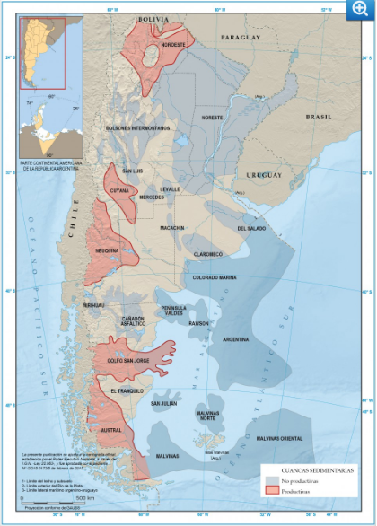

**Figura 1.** Mapa de cuencas sedimentarias productivas y no productivas de la República Argentina. Fuente: www.energiasdemipais.educ.ar

**Trabajo Práctico N° 3**

**Alumno/a:** _________________________

**Introducción a la geoquímica de la roca generadora**

Objetivos

Interpretar diagramas de caracterización de kerógenos. Conocer los aspectos más relevantes de las etapas de la diagénesis. Nociones básicas de los elementos del sistema petrolero.

Actividades

1. Definir materia orgánica, kerógeno y bitumen. Para el caso del kerógeno, caracterice sus tipos indicando el ambiente de formación de cada uno. ¿Qué es el diagrama de Van Krevelen? ¿Cómo se utiliza?
2. ¿Cuáles son las etapas de la diagénesis y qué ocurre en cada una de ellas? Explique el siguiente diagrama para cada tipo de kerógeno (figura 1):

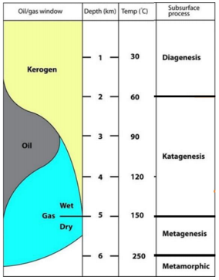

**Figura 1**. Procesos de transformación de la materia orgánica

1. Enumere los elementos del sistema petrolero y de una breve reseña de cada uno de ellos. Ejemplifíquelos con unidades argentinas.

**Trabajo Práctico N° 4**

**Alumnos/as:** ___________________________________________________

**Caracterización de los componentes de un sistema petrolero de la Argentina**

Objetivos

Familiarizarse con los conceptos y parámetros que se utilizan para caracterizar un sistema petrolero en su conjunto. Adquirir conocimientos sobre los sistemas productores de la Argentina

Actividades

PARTE A

1. Indicar las principales características sedimentológicas y propiedades petrofísicas de los siguientes elementos del sistema petrolero:
   * Roca madre
   * Roca reservorio
   * Roca sello
   * Trampa
2. Interpretar la siguiente carta de eventos (figura 1):

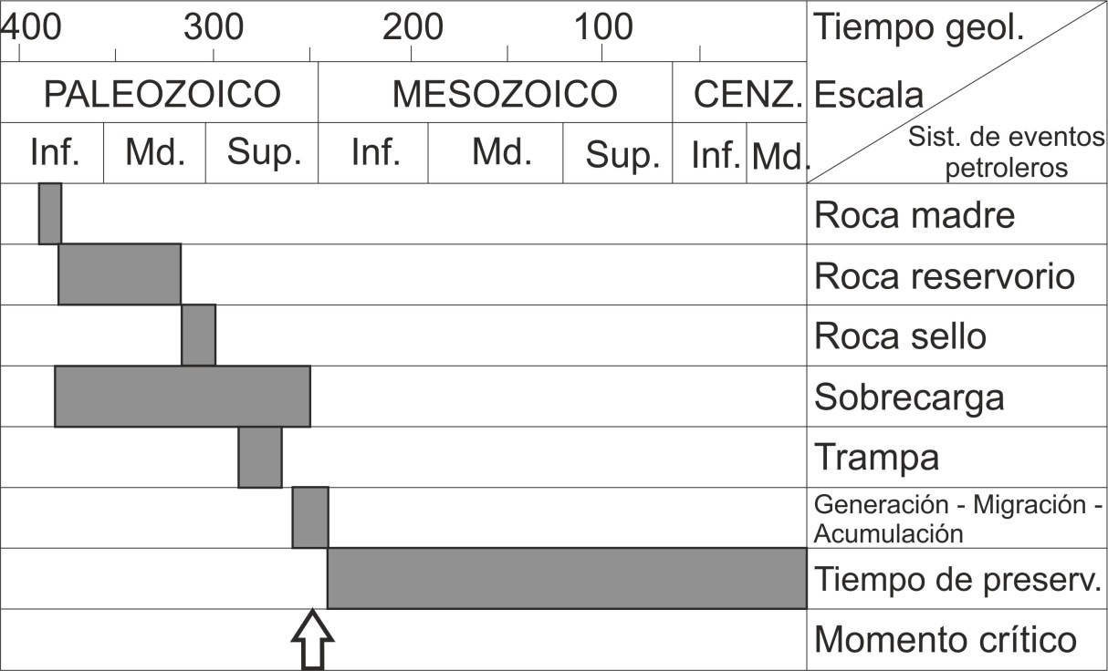

**Figura 1.** Carta de eventos petroleros de un sistema productor de hidrocarburos

1. Construir una carta de eventos petroleros correspondiente a un sistema no productor de hidrocarburos comercialmente, describir las características del mismo (figura 2):

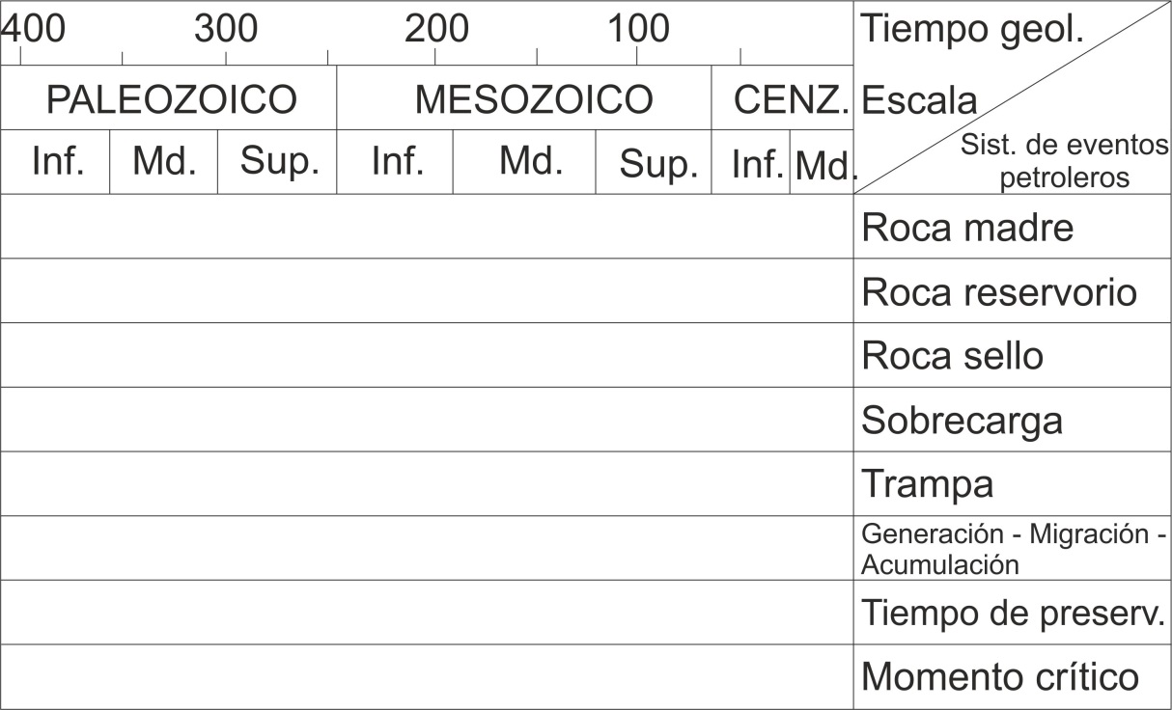

**Figura 2**. Carta de eventos petroleros

PARTE B

Caracterizar la totalidad de los elementos de un sistema petrolero productor de hidrocarburos de la Argentina (sistema a determinar por el docente). Para esto se deberá buscar la estratigrafía del sistema, y describir las características geológicas y propiedades petrofísicas de cada una de las unidades que lo componen.

**Trabajo Práctico N° 5**

**Alumno/a:** _________________________

**Caracterización de muestras de roca mediante análisis de laboratorio**

Objetivos

Adquirir los conceptos básicos utilizados en la industria para caracterizar cada elemento del sistema petrolero mediante métodos de laboratorio.

Actividades

1. ¿Qué metodologías de estudio utilizaría para caracterizar una muestra de roca madre/generadora? ¿Qué información brinda cada una?
2. ¿Qué propiedades petrofísicas se asocian a una buena roca reservorio?
3. Caracterizar los siguientes cortes petrográficos (figuras 1 a 5), e indicar qué comportamientos tendrían como roca reservorio.

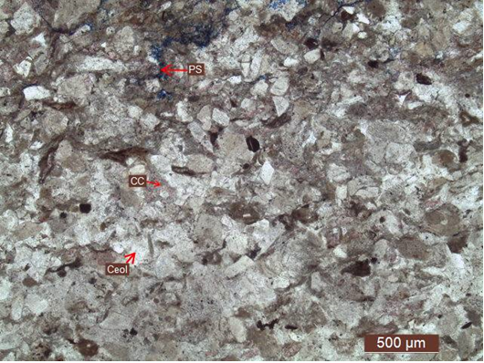

**Figura 1**. Litoarenita feldespática fina (tobácea). Referencias: PS, porosidad secundaria; CC, cemento carbonático; Ceol, cemento zeolítico. Nicoles paralelos.

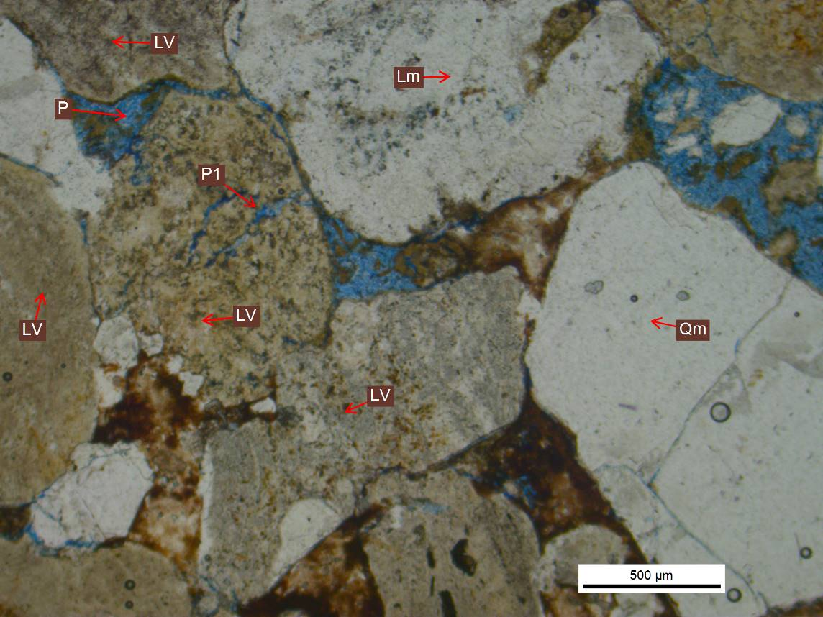

**Figura 2.** Litoarenita volcánica gruesa a muy gruesa. Referencias: LV, líticos volcánicos; Qm, cuarzo monocristalino; Lm, líticos metamórficos; P, porosidad intercristalina secundaria; P1, porosidad intracristalina secundaria. Nicoles paralelos.



**Figura 3.** Caliza (ooesparita). Referencias: GR, granos recubiertos (ooides micríticos); PE, partículas esqueletales; T, terrígenos. Nicoles paralelos.

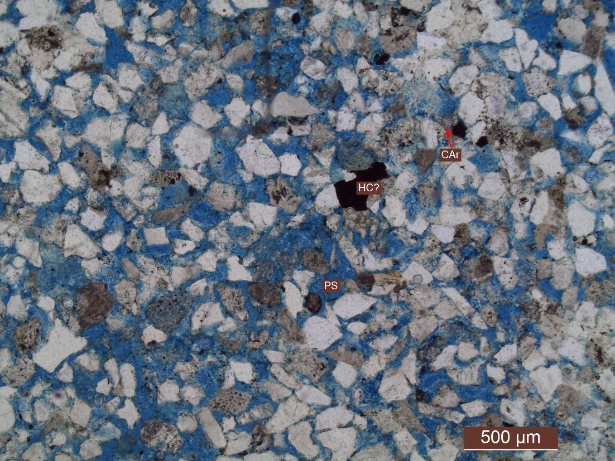

**Figura 4.** Subfeldarenita mediana a fina. Referencias: Car, cemento arcilloso; HC?, hidrocarburos?; PS, porosidad secundaria. Nicoles paralelos.

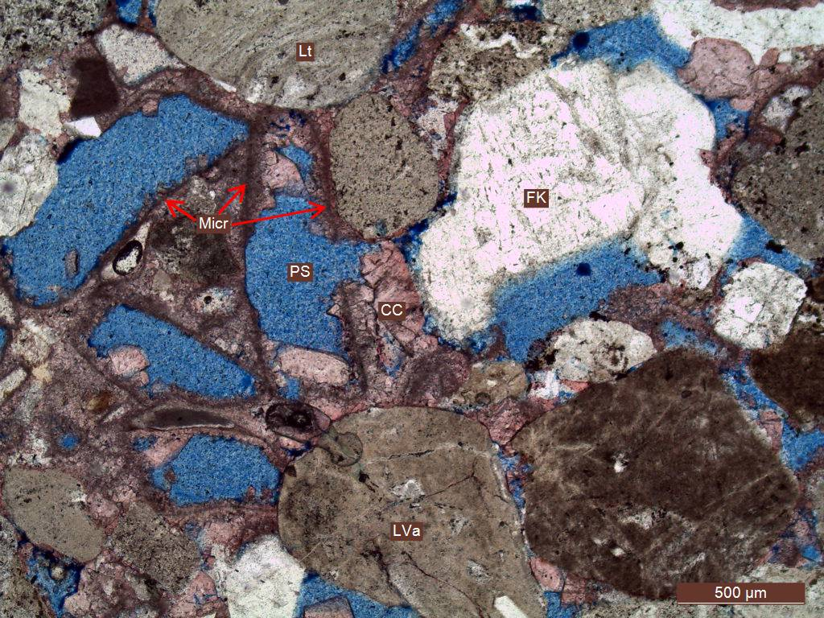

**Figura 5.** Litoarenita mediana a gruesa. Referencias: PS, porosidad secundaria; Micr, *envelopes* micríticos sobre partículas carbonáticas; LVa, líticos volcánicos ácidos; CC, cemento carbonático. Nicoles paralelos.

1. ¿Qué información se obtiene a partir del análisis de cutting? ¿Qué métodos se utilizan para caracterizar este tipo de muestra?

**Trabajo Práctico N° 6**

**Alumno/a: _________________________**

**PARTE A**

**Correlación de unidades mediante registros de pozo y registros sísmicos**

Objetivos

Conocer la modalidad de trabajo en la interpretación de perfiles de pozo y registros sísmicos.

Actividad

1. Interpretar perfiles de pozo correlacionando unidades en pozos adyacentes, y definir la morfología 2D de la cuenca en estudio.
2. Interpretar perfiles sísmicos definiendo la morfología de la cuenca en estudio

*Nota*: el material será provisto por el docente al momento de realizar la práctica.

**PARTE B**

**Integración de los registros para la identificación de un sistema petrolero.**

Objetivos

Conocer la modalidad de trabajo en la interpretación de perfiles de pozo y registros sísmicos.

Actividad

1. Comparar los registros analizados en la PARTE A y realizar una interpretación conjunta de la información definiendo, de ser posible, los probables elementos del sistema petrolero a partir de los registros.

**Trabajo Práctico N° 7**

**Alumnos/as:** ___________________________________________________

**Estudio de un caso de impacto ambiental por explotación de hidrocarburos**

Objetivos

Integrar los conocimientos adquiridos en la materia aplicándolos en el estudio de un caso verídico de la industria de hidrocarburos, con impacto ambiental de gran escala.

Actividades

Realizar una monografía de carácter grupal analizando un caso verídico de impacto ambiental de gran escala que haya ocurrido en la industria petrolera (nacional o internacional). Para ello, se deberá recopilar información de la geología de la zona explotada (indicar las unidades componentes del sistema petrolero), características del fluido extraído, datos de producción, formas de explotación, regulaciones/legislaciones que no fueron cumplidas, consecuencias de esto último, impacto ambiental generado, remediaciones y acciones de mitigación tomadas por la empresa. Por último, se deberán proponer acciones de mitigación ante el caso expuesto.

La monografía, una vez aprobada por el docente, deberá presentarse ante el curso con diapositivas y una exposición oral que no supere los 30 minutos.